COMUNICADO DE PRENSA

Würth Elektronik eiSos presenta un catálogo actualizado para módulos de potencia
Presentación clara y fácil selección
Waldenburg (Alemania), 10 de marzo de 2016 – El nuevo, ampliado y mejorado catálogo de módulos de potencia 2016 de Würth Elektronik eiSos ya está disponible. El proceso de selección de los convertidores step down y los controladores LED es ahora más cómodo. Una herramienta de selección muestra los distintos grupos de productos, mientras que el uso de pictogramas permite reconocer de un solo vistazo sus funciones más importantes. Además, el catálogo de módulos de potencia incorpora por primera vez un resumen de las notas de aplicación disponibles.
Sustitución para el regulador lineal
Como novedades técnicas, el catálogo de módulos de potencia incluye cinco nuevos productos: MagI³C-FDSM es una sustitución para los reguladores de tensión lineal 78xx de distribución. Con tensiones de entrada entre 7 y 28 V, el Non-synchronous Step Down Regulator Module ofrece tensiones de salida de 3,3 o 5 V a 1 A. Ventaja: no se requieren componentes externos para su funcionamiento (diseño SIP-3).
Ideal para alimentación FPGA
MagI³C-VDRM (Synchronous Variable Step Down Regulator Module) con 2,95 hasta 6 V_{in} y 0,8 hasta 3,6 V_{out} es especialmente apropiado para la alimentación de procesadores y FPGA que requieren una corriente de salida escalable (2 A/4 A/6 A) y una frecuencia de conmutación programable (diseño BQFN-39).
Como de costumbre, Würth Elektronik eiSos continúa ofreciendo su excelente servicio: un equipo de aplicaciones ofrece al cliente una comprobación gratuita del diseño. Todos los componentes del catálogo de 60 páginas están disponibles en almacén. Adicionalmente se ofrecen muestras gratuitas, surtidos para laboratorios con reposición gratuita, así como placas de evaluación.

Material de imágenes disponible
El siguiente material de imágenes se halla disponible para impresión y descarga en: http://www.htcm.de/kk/wuerth
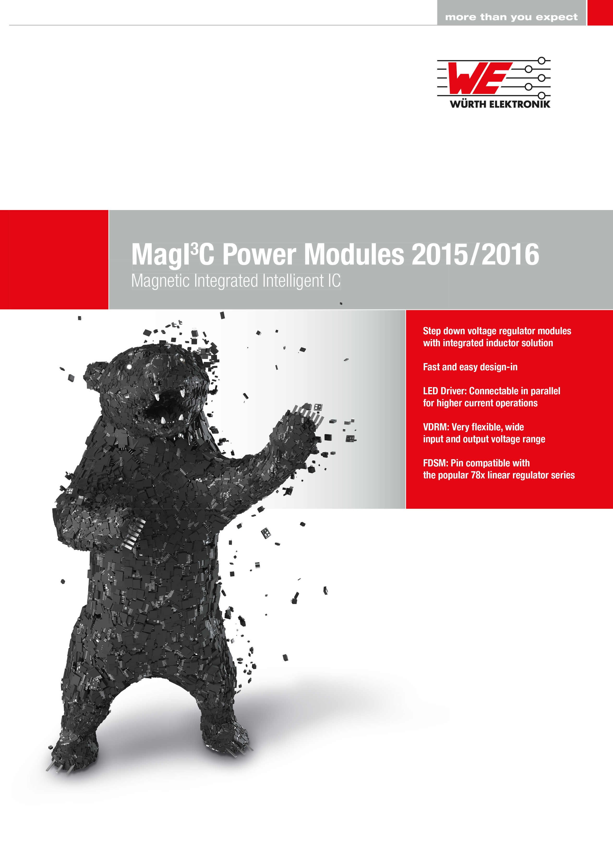  Fuente de la imagen: Würth Elektronik eiSos  Nueva publicación de Würth Elektronik eiSos: "Catálogo de módulos de potencia 2016" |   Fuente de la imagen: Würth Elektronik eiSos  En la portada del catálogo se muestra un oso hecho de convertidores step down y controladores LED.

Información sobre Würth Elektronik eiSos GmbH & Co. KG

Würth Elektronik eiSos GmbH & Co. KG es un fabricante de componentes electrónicos y electromecánicos para la industria electrónica. Würth Elektronik eiSos forma parte del Grupo Würth, líder del mercado mundial en tecnología de montaje y sujeción. La empresa tiene una plantilla que supera los 6.100 trabajadores, en el año 2015 tuvo una facturación de casi 475 millones de euros, y desarrolla actividades en 50 países.
Su creciente número de clientes en todo el mundo es abastecido desde emplazamientos de fabricación en Europa, Asia y América. La gama de productos incluye componentes CEM, inductancias, transformadores, componentes de AF, varistores, condensadores, módulos de potencia, LEDs, conectores, elementos de fuentes de alimentación, interruptores, sistemas de conexión y portafusibles.
Würth Elektronik eiSos es uno de los fabricantes europeos más importantes de componentes pasivos.

Würth Elektronik: more than you expect ¡!
Más información en: www.we-online.com

Más información:  Würth Elektronik eiSos GmbH & Co. KG  Sarah Hurst  Max-Eyth-Strasse 1  74638 Waldenburg  Alemania  Tel.: +49 7942 945-5186  Correo electrónico:  sarah.hurst@we-online.de  www.we-online.de | Contacto para la prensa:  HighTech communications GmbH  Brigitte Basilio  Grasserstrasse 1c  80339 Munich  Alemania  Tel.: +49 89 500778-20  Fax: +49 89 500778-77  Correo electrónico: b.basilio@htcm.de  www.htcm.de

